
일일학습일지
제28기 스프링 클라우드 기반의 풀스택 전문가 양성과정
학습일시 | 2026.09.04 | 장소 | kt ds University 211호 | 시 간 | 09:00~18:00
학습범위 | HTML5 & CSS3
작 성 자 | 최미서 |  |  | 강 사 | 장민창 강사님

학습안건 | Text-decoration, box-align, text-align, vertical-align, pseudo-class, pseudo-elements

학습내용 | 내용
color: red; 또는 color: #FF0000; -> 텍스트의 색상을 변경
text-decoration: underline;-> 텍스트의 밑줄을 그어줌
font-weight: bold; 또는 font-weight: 700 -> 텍스트의 굵기 조절
font-size: 12px -> 텍스트의 크기 조절

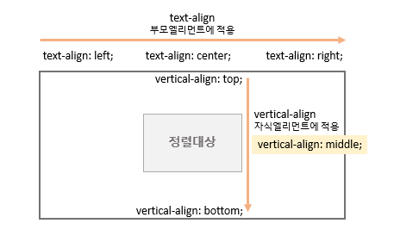
text-align은 부모들에게 사용하는 것 자식에게 상속이됨 (가로정렬)
vertical align 쓰고 싶은 자식들에게 (세로정렬)
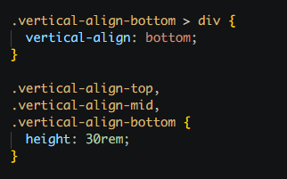

> : 차일드 콜렉터 , : 그룹 콜렉터
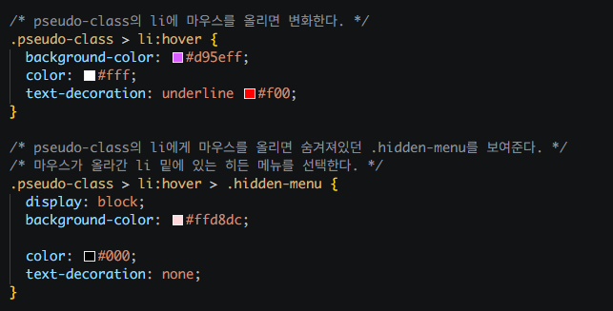
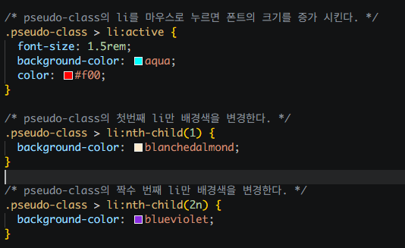
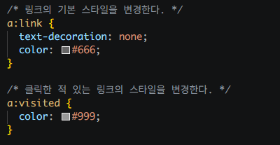

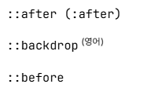

After은 뒤에 before은 앞에 backdrop은 뒤에 블러 처리가 되는 것을 의미한다.

